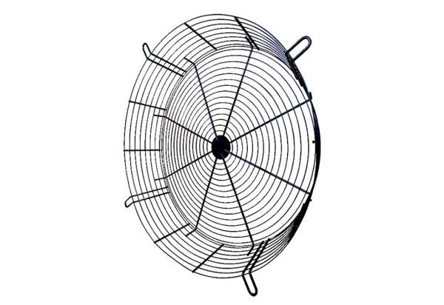Rešetka za zaštitu od dodira SGCI 80Jedinica za pakiranje: 1 komAsortiman: C
Broj artikla: 0073.0095Proizvođač: MAICO

